POSSIBILIDADE DE RECURSO - PORTUGUÊS – PROF: ADRIANA FIGUEIREDO

QUESTÃO 4

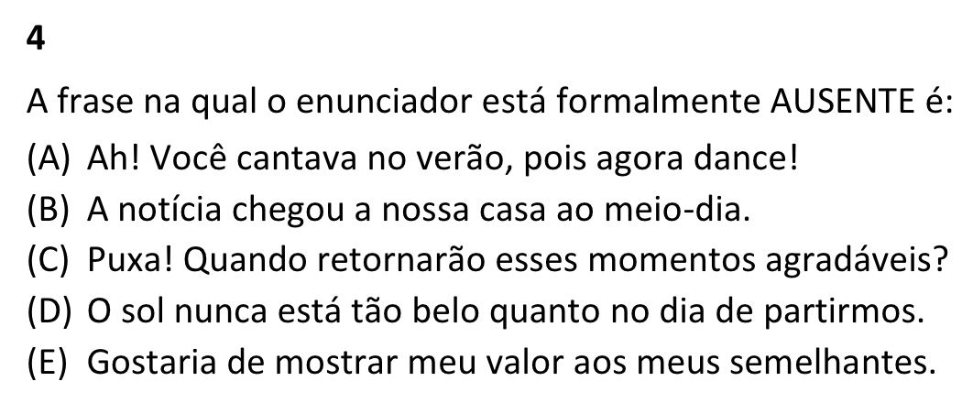

GABARITO PRELIMINAR DA BANCA: LETRA A

GABARITO PRETENDIDO: ANULAÇÃO

FUNDAMENTAÇÃO:

A questão pede a alternativa em que o enunciador está formalmente ausente. De acordo com o gabarito preliminar da banca, a opção dada como correta foi a letra A. Ocorre que, nela, assim como na alternativa C, há a presença de interjeição: “Ah!” e “Puxa!”, respectivamente. As interjeições constituem uma classe de palavras cuja função é a de expressar emoções por parte do emissor do enunciado. Segundo o gramático Evanildo Bechara, em sua obra “Moderna Gramática Portuguesa”, interjeição é: “a expressão com que traduzimos os nossos estados emotivos e que denota um contorno melódico exclamativo.” No mesmo sentido, de acordo com Agnaldo Martino, na obra “Português Esquematizado”, interjeição é “palavra invariável que exprime emoções e sensações”.
A presença da interjeição no trecho mostra que há, nele, um modalizador, um elemento gramatical ou lexical por meio do qual o locutor manifesta determinada atitude em relação ao conteúdo de seu próprio enunciado. Ainda que, por amor ao debate, não se considere que a interjeição denota a presença do enunciador, também a questão deveria ser anulada porque tanto a alternativa A quanto a C possuem interjeição e, se uma está correta, não há razão para a outra também não estar. Ressalta-se que o fato de a interjeição “Ah!” ser formada por um som vocálico e a interjeição “Puxa!”, por uma palavra, em nada altera o fato de que ambas são interjeições que possuem como papel precípuo a indicação de uma emoção e/ou sensação que, em sua essência, marca a presença de quem as enuncia. No que se refere às letras B, D e E, ressalta-se a existência de elementos que também comprovam formalmente a presença do enunciador. São eles, respectivamente: “nossa casa”, “partirmos” e “gostaria”. Por isso, não há gabarito para a questão: em todas as alternativas, há a existência de modalizadores que apontam para a presença do enunciador.
Por todo o exposto, a questão deve ser ANULADA.

QUESTÃO 9
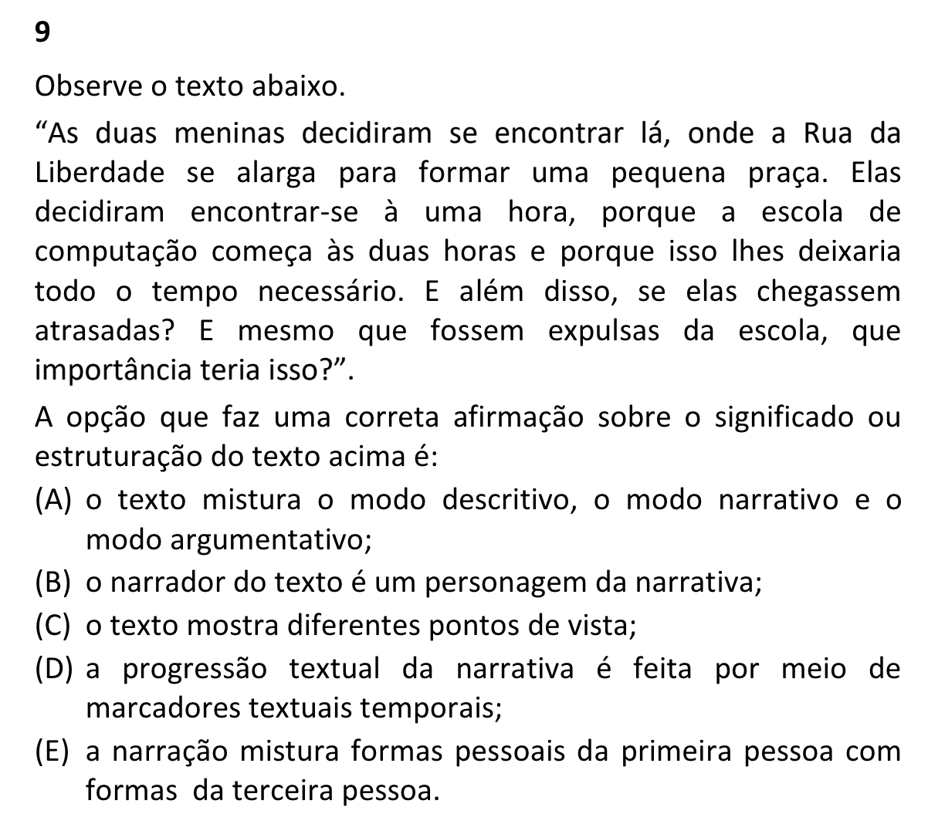

GABARITO PRELIMINAR DA BANCA: LETRA C

GABARITO PRETENDIDO: ANULAÇÃO

FUNDAMENTAÇÃO:

A questão pede a alternativa que faz uma afirmação correta sobre o texto. A banca apontou a letra C como gabarito. Entretanto, a letra D também está correta.
Na alternativa C, a presença de diferentes pontos de vista está evidenciada na perspectiva das meninas sobre o horário adequado para o encontro e na visão do narrador, indagando acerca desse horário, que poderia fazer com que elas chegassem atrasadas ou, até mesmo, serem expulsas da escola. Por isso, correta está a assertiva.
Ocorre que também está certa a alternativa D, tendo em vista a existência de progressão textual na narrativa, demonstrada pelos adjuntos adverbiais de tempo, que são marcadores textuais temporais e estão presentes, no texto, por meio das expressões “uma hora” e “duas horas”, respectivamente.

Nesse sentido, tanto a letra C quanto a letra D estão corretas, razão pela qual a questão deve ser ANULADA.

QUESTÃO 19

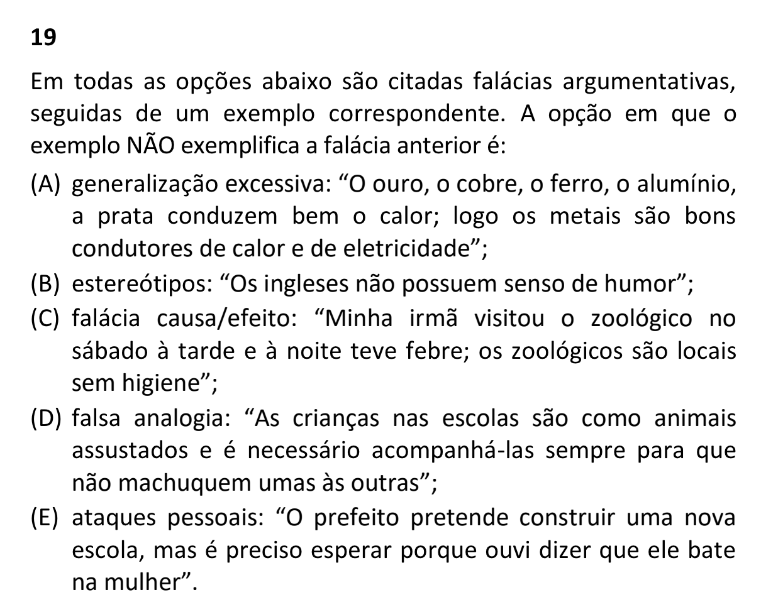

GABARITO PRELIMINAR DA BANCA: LETRA A

GABARITO PRETENDIDO: LETRA C

FUNDAMENTAÇÃO:

A questão pede a alternativa em que o exemplo não exemplifica a falácia (raciocínio equivocado) anterior. O gabarito preliminar é a letra A. Ocorre, porém, que deve ser alterado para letra C. Isso porque a letra A está correta e a questão pede a alternativa incorreta. A letra A destaca corretamente a generalização excessiva quando, a partir de exemplos específicos (ouro, cobre, ferro, alumínio e prata), o enunciador generaliza, afirmando, então, que todos os metais são bons condutores de calor e de eletricidade.
Já no trecho da alternativa C, está escrito: “Minha irmã visitou o zoológico no sábado à tarde e à noite teve febre; os zoológicos são locais sem higiene”. Nessa construção de raciocínio, há uma falha que não é de causa e efeito, e sim uma generalização excessiva. Isso porque, ao considerar que, por causa da febre da irmã, todos os zoológicos são locais sem higiene, o interlocutor generaliza, de forma excessiva (exagerada) um fato, afirmando que ele, por si só, é suficiente para determinar que todos os zoológicos do mundo não possuem higiene. Esse exagero é característica marcante da falácia argumentativa conhecida como generalização excessiva.
Por todo o exposto, solicita-se mudança de gabarito da letra A para a letra C.

QUESTÃO 24

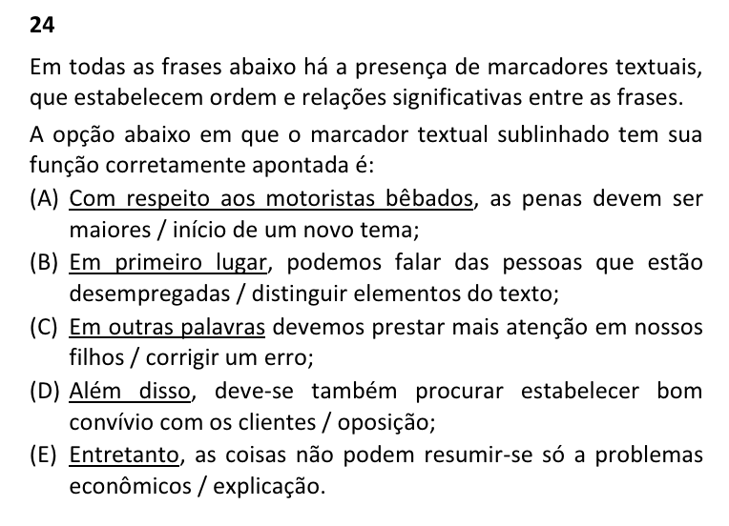

GABARITO PRELIMINAR DA BANCA: LETRA A

GABARITO PRETENDIDO: LETRA B

FUNDAMENTAÇÃO:

A questão pede a alternativa em que o marcador textual sublinhado apresenta função correta.
O gabarito preliminar é a letra A. Ocorre, porém, que deve ser alterado para letra B. Isso porque a expressão “Com respeito a” é um elemento que funciona com o propósito de retomar uma ideia já citada anteriormente. Trata-se de um elemento coesivo e, por essa razão, não pode funcionar como início de um novo tema, e sim como uma menção a algo já dito antes.
Por sua vez, na expressão “Em primeiro lugar”, a presença do numeral “primeiro” corretamente distingue elementos do texto, separa ideias diferentes, razão pela qual é correta, devendo ser o gabarito da questão.

Assim sendo, o gabarito deve ser alterado da letra A para a letra B.

